中山大学附属第五医院后山6、7号学生公寓家私、家电等采购项目性能及配置需求清单
一、需求清单：
类别 | 序号 | 物品  名称 | 参考图片 | 规格 | 型号/材质/要求 | 单位 | 数量
一、电器类 | 1 | 空调 | 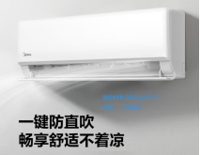 | 1.5P | 一、品牌：  格力、美的、海尔；  二、功能：  1、空调1.5匹：一级 变频冷暖； 2、白色；制冷量：≥3500W；制热量：≥5010W；循环风量：≥750m3/h；APF（全年能源消耗效率）：≥5.3.0；制冷剂：R32；  三、工艺/其它说明：  1、电压/频率：220V/50Hz；内机噪音：41-21dB(A)；  2、制冷功率：≤800W；制热功率：≤1200W；外机最大噪音：≤53dB(A)。 | 台 | 360
二、家具类 | 1 | 实木单层床 | 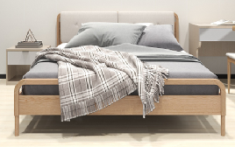 | 2000*1800*420/1000 | 一、主要材料及厚度说明：  材质：优质白蜡木+多层实木生态板；  二、结构/配置：  实木脚架，床板为16mm厚多层实木生态板（3条横梁）；  三、工艺/其它说明：  1、高温烘干处理，甲醛释放量符合国家标准要求。  2、喷环保油漆（清漆），环保要求：E1级 | 张 | 3
二、家具类 | 2 | 床垫 （双人） | 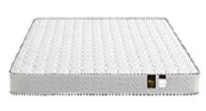 | 2000*1800*150 | 一、主要材料及厚度说明：  1、材质：防螨虫阻燃布绒饰面，优质弹簧； 2、15公分厚；  二、五金配件：  独立静音弹簧；  三、工艺/其它说明：  经高温脱糖，除菌棕丝与中空纤维，三维立体交织，高温热熔压制，不用胶水，环保透气。 | 张 | 3
二、家具类 | 3 | 床头柜 | 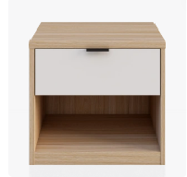 | 480*350*500 | 一、主要材料及厚度说明：  1、材质：E1级多层实木生态板基材；  2、厚度：面板厚25mm，其余厚16mm；  二、结构/配置：  配置：上抽下空格；  三、五金配件：  三节阻尼导轨、三合一偏心连接件、拉手等；  四、工艺/其它说明：  数控设备激光封边工艺：厚1.0mm。 | 个 | 6
二、家具类 | 4 | 三位沙发 | 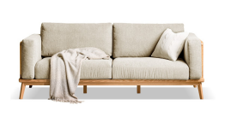 | 2000*850*900 | 一、主要材料及厚度说明：（颜色可选配）  1、靠背：优质超纤皮+高弹力棉靠背；  2、座垫：优质超纤皮+高弹力棉座垫；  3、优质超纤皮+高弹力棉固定型扶手；  二、结构/其他：  1、框架：实木沙发脚+木方夹板。  2、环保要求：E1级 | 张 | 3
二、家具类 | 5 | 茶几 | 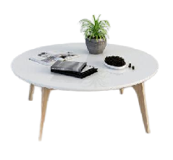 | 直径:800+600 | 一、主要材料及厚度说明：  材质：台面为加厚岩板基材，实木脚架；  二、结构/配置：  配置：双圆形；  三、工艺/其它说明：  1、四腿落地，榫卯结构； 2、喷环保油漆（清漆），环保要求：E1级 | 张 | 3
二、家具类 | 6 | 衣柜 （单人） | 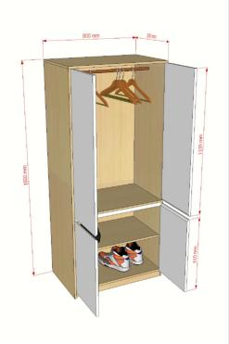 | 1200*500*1800 | 一、主要材料及厚度说明：  材质：E1级多层实木生态板基材，厚16mm；  二、结构/配置：  上柜带挂衣杆，下柜带一块层板；  三、五金配件：  阻尼铰链、每组配1个机械密码锁、三合一偏心连接件、拉手等；  四、工艺/其它说明：  数控设备激光封边工艺，厚1.0mm。 | 组 | 3
二、家具类 | 7 | 书桌 | 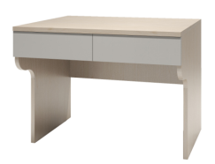 | 1000*600*750 | 一、主要材料及厚度说明：  材质：E1级多层实木生态板基材，台面25mm，其他厚16mm；  二、结构/配置：  1、配置：抽屉；  2、每张带1个机械密码锁。  三、五金配件：  阻尼导轨、机械密码锁、三合一偏心连接件、拉手等；  四、工艺/其它说明：  数控设备激光封边工艺，厚1.0mm。 | 张 | 3
二、家具类 | 8 | 椅子 | 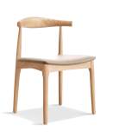 | 680*330*470 | 一、主要材料及厚度说明：  1、材质：优质白蜡木； 2、座垫为实木；  二、结构/配置：  1、四腿落地，榫卯结构； 2、喷环保油漆（清漆），环保要求：E1级。 | 张 | 1101
二、家具类 | 9 | 吧台 | 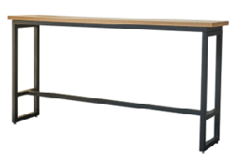 | 1200*450*1050 | 一、主要材料及厚度说明：  材质：台面为多层实木生态板，25mm；脚架为优质冷轧钢板，管壁2.0mm  二、结构/配置：  台面+钢脚架；  三、五金配件：  金属脚架；  四、工艺/其它说明：  手工焊点饱满平整，高温烤漆。 | 张 | 11
二、家具类 | 10 | 吧台椅 | 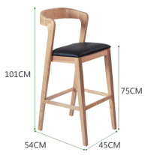 | 550*450*750/1000 | 一、主要材料及厚度说明：  1、材质：优质白蜡木； 2、座垫面料为实木；  二、结构/配置：  1、四腿落地，榫卯结构； 2、喷环保油漆（清漆），环保要求：E1级。 | 张 | 22
二、家具类 | 11 | 公寓床 | 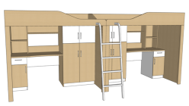  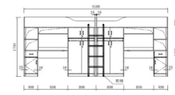 | 2050*950*1700 | 一、主要材料及厚度说明：  材质：E1级多层实木生态板基材；  二、结构/配置：  1、上床下桌带衣柜1组、书桌1张，衣柜带挂衣杆，衣柜下柜带1块层板；  2、带支撑横梁；  3、衣柜、书桌各带1个机械密码锁。  三、五金配件：  阻尼铰链、阻尼导轨、机械密码锁、拉手、三合一偏心连接件等；  四、工艺/其它说明：  1、数控设备激光封边工艺，厚1.0mm。 2、含钢制楼梯共532套，楼梯为冷轧钢板材质，静电粉末喷涂工艺，带防滑胶套，连接床屏及地板支撑，管壁厚2.0mm。 | 张 | 1098
三、其他类 | 1 | 窗帘 | 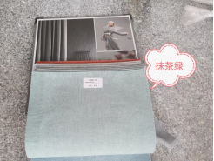 | 4200*2800 | 一、主要材料及厚度说明：  1、材质：优质水芙棉；  2、克重：1280g/m ；  二、功能：  1、遮光：90%以上；  2、颜色：提供色卡选定  3、垂感：质地柔软 可不定型；  二、五金配件：  导轨，挂钩。 | 块 | 349
三、其他类 | 2 | 浴室墙角置物架 | 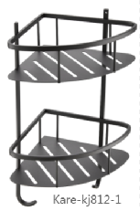 | 双层三角架 | 一、主要材料及厚度说明：  1、材质：SUS304不锈钢；  2、框架10*6mm实心棒料/板厚≥1.0mm；  二、结构/配置：  尺寸：约220*220*450mm；产品重量≥1790g； 三、工艺/其它说明：  1、表面处理：精细拉丝原色；  2、安装配件：不锈钢自攻螺丝+优质膨胀胶粒。 | 个 | 349
三、其他类 | 3 | 毛巾架 | 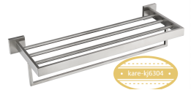 | 145*600*235 | 一、主要材料及厚度说明：  1、材质：SUS304不锈钢；  2、壁厚≥0.8mm，主体+吊杆壁厚≥0.8mm；  二、结构/配置：  尺寸：约600*220*122；产品重量≥1060g； 三、工艺/其它说明：  1、加厚冲压底座；表面处理：精细拉丝原色；  2、安装配件：不锈钢自攻螺丝+优质膨胀胶粒。 | 个 | 349
三、其他类 | 4 | 不锈钢晾衣架 | 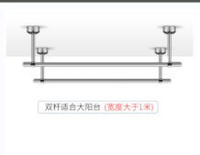 | 2400*1.0（双杆） | 一、主要材料及厚度说明：  1、材质：304不锈钢管材；  2、壁厚≥1.2mm；支架高度250mm;；  二、结构/配置：  双杆固定晾衣杆2*2400*250mm； 三、工艺/其它说明：  安装辅材：不锈钢爆炸螺丝；承重≥50kg。 | 套 | 349
备注：1.同一类别内项目必须全部响应；
2.可单独响应其中一个类别；若响应多个类别，需分别准备相关资料；
3.附件清单内所提供的图片仅供参考，响应供应商可根据产品情况做出最优方案；
4. 上述项目为交钥匙项目，包含但不限于运输、保险、安装、伴随服务、关税、其他税等各项应有费用。
二、质量保证
1.供应商所提供货物的技术指标和参数应满足院方要求，并具备出厂合格证、环境管理体系认证证书（ISO14001）、质量管理体系认证证书（ISO9001）、健康安全管理体系认证证书（OHSAS18000）。
2.供应商所提供货物均为原装正品，且表面无划损、破损、无任何缺陷及隐患。
3.供应商所提供的家具板材封边必须严密，采用封边工艺必须为数控设备激光封边。
4.供应商所提供的家具中甲醛、苯类等有害化学物质必须符合国家环保要求达到E1级。
三、到货安装：
1.货期：中标结果发布后，15天内提供样品，样品确认后30天内到货，并且在到货10天内完成安装调试。
2.供应商安装、调试时须对安装、调试场地及场地内的其他设备、设施做好良好保护措施。如因供应商原因造成院方场地或场地内其他设备、设施损坏，或造成任何人员伤亡的，由供应商承担全部赔偿责任。
3.货物在运输、安装过程中有任何损坏、丢失由成交供应商负责。
四、售后服务
1.所有产品供应商必须提供原厂家5年保修期，保修期自供需双方代表验收合格单上签字之日起计算。
2.保修期内，供应商负责落实原厂家免费上门维修。在2小时内响应，24小时内完成维修。如遇特殊情况，需满足1小时内响应。
3.安装调试完成后，随机抽取总房间数的5%进行空气检测，并提供具备检测资质的第三方机构检测报告。

